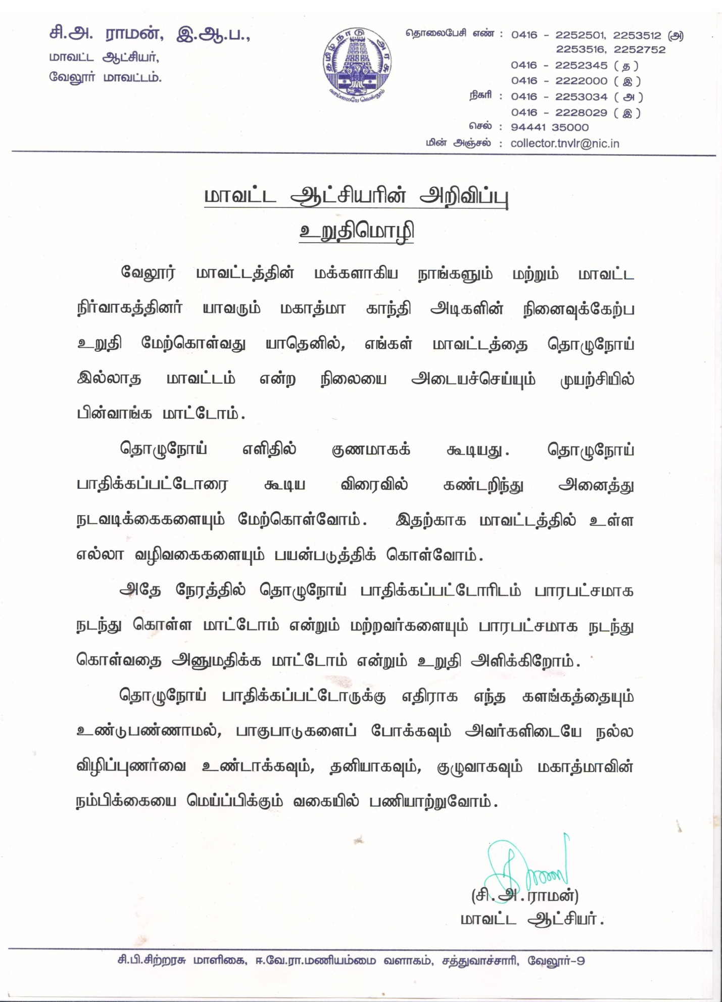

2. ஸ்பர்ஷ் தொழுநோய் விழிப்புணர்வு உறுதிமொழி

தொழுநோய், மைக்கோ பாக்டீரியம் லெப்ரே என்ற பாக்டீரியா கிருமியினால் காற்றின் மூலம் பரவுகிறது என்பதனை நான் அறிவேன்.
உணர்ச்சியற்ற தேமல், படை போன்ற தோல் நோய் உள்ளவர்களையோ அல்லது தொழுநோயினால் உடல் குறைபாடு உள்ளவர்களையோ எனது குடும்பத்திலோ அல்லது வீட்டின் அருகிலோ இருந்தால் உடன் அவர்களை அருகில் உள்ள அரசு ஆரம்ப சுகாதார நிலையங்கள் அல்லது அரசு மருத்துவமனைகளுக்கு அழைத்துச் சென்று சிகிச்சை எடுக்க ஏற்பாடு செய்வேன்.
அவர்களை அன்பாகவும், எனது குடும்ப உறுப்பினர்கள் போலவும் வேறுபாடு இல்லாமல் உரிய மரியாதையுடன் நடத்துவேன்.
தொழுநோய் முற்றிலும் குணமாகக் கூடியது. ஆரம்ப நிலை சிகிச்சை உடல் குறைபாட்டை ஏற்படுத்தாது, தொழுநோயாளிகளை ஒதுக்கக்கூடாது போன்ற விபரங்களை அண்டை அயலாருக்குத் தெரிவித்து விழிப்புணர்வினை ஏற்படுத்துவேன்.
தேசப்பிதா மகாத்மா காந்தியின் கனவை நனவாக்கும் வகையில் தொழுநோய் இல்லாத இந்தியா உருவாக அனைவருடன் இணைந்து ஒத்துழைப்பேன் என்று உளமார உறுதி கூறுகிறேன்.

3.தொழுநோய் -- வினா & விடைகள்
கேள்வி 1 - தொழுநோய் என்றால் என்ன?
- தொழுநோய் நாள்பட்ட தொற்றுநோய்.
- தோல் பகுதியில் தடித்த படை, உணர்ச்சி இல்லாத தேமல் போன்றவை உண்டாகும். கிருமிகளின் இனப்பெருக்கத்திற்குப் பிறகு மெதுவாக வெளியே தெரியும். இது தோல், நரம்புகள் மற்றும் கண்களைப் பாதிக்கும்.
- எல்லா தொற்று நோய்களை விட தொழுநோய் மிகவும் பின் விளைவுகளை உண்டாகும். நோய் முற்றிவிட்டால், உடல் உறுப்புக்களை பாதிப்படையச் செய்து இயலாமை நிலைக்குத் தள்ளும். விகாரத் தோற்றத்தால், பொலிவிழக்கச் செய்யும். குறிப்பாக சமூகத்தில், நோயாளியை பாகுபாடு அடையச் செய்யும். சொல்லப் போனால், நோயாளிகளை அருவருப்புடன் பார்க்கும் நிலையை உருவாக்கும்.
கேள்வி 2. - தொழுநோய்க்கு காரணம் என்ன?
- தொழுநோய்க்கு முழு காரணம் மைக்கோ பாக்டீரியம் லெப்ரே என்ற கிருமியே.
கேள்வி 3. தொழுநோய் எப்படி பரவுகிறது?
- சிகிச்சை மேற்கொள்ளாத நோயாளியால் நோய்க்கிருமி மூலம் பரவும் சுவாச மண்டலத்தின் வழியாக சளி, தும்மல், மூலம் இந் நோய்க் கிருமிகள் பரவுகிறது
- இந்நோயை ஆரம்பத்தில் கண்டறியாமல் சிகிச்சை பெறாமல் இருந்தால் நரம்புகளையும், தோல்பகுதியையும் பாதித்து ஊனத்தை ஏற்படுத்தும்.
கேள்வி 4. தொழுநோய் பரம்பரை நோயா?
- தொழுநோய் பரம்பரை நோய் என்பதற்கு எந்த ஆதாரமும் இல்லை.
கேள்வி 5. தொழுநோய் அறிகுறிகள் என்ன?
- தோலில் காணப்படும் வெளிர்ந்த / சிவந்த உணர்ச்சியற்ற தேமல்/ படை
- கை கால்களில் மதமதப்பு
- பலமிழந்த கை, கால், கண்கள்.
- கை, கால்களின் நரம்புகளில் வலி
- முகம் மற்றும் காதுகளில் சிறு சிறு தடிப்புகள்/கட்டிகள்
- கை கால்களில் உணர்ச்சியற்ற நிலையில் வலியில்லா புண்கள்.
கேள்வி 6. தொழுநோய் குணமாகக் கூடியதா?
- ஆம். குணப்படுத்தக் கூடியது. ஆரம்ப நிலையில் கூட்டுமருந்து சிகிச்சையை (MDT) முறையாக பெற்றால் குணமாகும்.
கேள்வி 7. தொழுநோய் கண்டறிய தாமதமாவது ஏன்?
- பொதுவாக தொழுநோய் அறிகுறிகள் தெரிய 5 முதல் 7 வருடங்கள் ஆகும். காரணம் கிருமிகளின் வளர்ச்சிக் காலம் மற்றும் இனப் பெருக்க காலம் அதிகம்.
கேள்வி 8. தொழுநோய் அறிகுறிகள் தென்பட்டால் என்ன செய்ய
வேண்டும்?
- அவ்வாறு நோய் அறிகுறிகளைக் கண்டவுடன் அருகில் உள்ள அரசு ஆரம்ப சுகாதார நிலையங்கள், நகர்புற அரசு ஆரம்ப சுகாதார நிலையங்கள், அங்கன்வாடி பணியாளர்கள், அரசு மருத்துவமனைகள் மற்றும் அரசு மருத்துவக்கல்லூரி மருத்துவமனைகளில் உள்ள மருத்துவர்களிடம் காண்பிக்கவேண்டும். அங்கு இலவச கூட்டுமருந்து சிகிச்சை வழங்கப்படுகிறது.

கேள்வி 9. தொழுநோய் பாதிப்புகள் யாவை?
- கை, கால், முகம், ஆகியவற்றில் நரம்புகள் பாதிப்படைந்து உணர்ச்சி இல்லாமல் போகும். மற்றும் தசைகள் பலமிழந்து போகும்.
- தோல் வறண்டு, உணர்ச்சியற்ற நிலை, தோல் கடினமாகி, வீக்கமும் காயங்களும் ஏற்படும்.
- காயங்களை கவனிக்காமல் விட்டு விட்டால் ஊனம் அதிகமாகும் தசைகள் நலிந்து ஊனம் ஏற்படும்.
கேள்வி 10. தொழுநோய்க்கு மருந்து எங்கே கிடைக்கும் ?
- நாட்டில் உள்ள அனைத்து அரசு மருத்துவ மனைகளிலும், ஆரம்ப சுகாதார நிலையங்களிலும் கூட்டு மருந்து சிகிச்சை இலவசமாக கிடைக்கும். தேசிய தொழுநோய் ஒழிப்புத் திட்டதின் (NLEP) மூலம் எல்லா மருதுவமனைகளிலும் சிகிச்சை அளிக்கப்படும். அத்துடன் சில தன்னார்வத் தொண்டு நிறுவனங்களிலும் மருந்துகள் கிடைக்கும்.

கேள்வி 11- ஊனங்கள் மருந்துகளால் சரி செய்ய முடியுமா ?
- முடியாது. நோயின் ஆரம்ப நிலையில் சிகிச்சை மேற்கொண்டால் ஊனம் ஏற்படுவதைத் தடுக்கலாம்.
- நோய் கண்டதும், முறையாக கூட்டு மருந்து சிகிச்சை மேற்கொள்ள வேண்டும். காலதாமதமாக சிகிச்சை மேற்கொண்டால், நரம்புகள் பாதிப்படைந்து மீண்டும் இயல்புநிலையை அடைய முடியாது. உடல் உறுப்புகள் பாதிக்கும் நிலை அடையும். ஒரு சிலருக்கு மட்டும் அறுவை சிகிச்சை செய்து மாற்றத்தை சரி செய்யலாம்.
கேள்வி 12. அறுவை சிகிச்சை மூலம் ஊனம் சீராகுமா?
- ஒரு சில உடல் உறுப்புகளை மட்டும் அறுவை சிகிச்சையால் சீராக்கலாம் .
கேள்வி 13. இயலாமை நிலை (ஊனத்தை) எவ்வாறு தடுக்கலாம் ?
- நோயினை வெகு ஆரம்ப நிலையிலே கண்டறிந்து, கூட்டு மருந்து சிகிச்சையின் பலனாக உடல் உறுப்புகளை பாதுகாக்கலாம்.
- நரம்புகளில் வலி, மற்றும் கை கால்களில் உணவற்ற நிலை ஏற்பட்டால் உடனே மருத்துவமனை அணுகவேண்டும்.
கேள்வி 14. ஒரு நபர்க்கு தொழுநோய் எனில், தொழுநோய் மறுவாழ்வு விடுதிக்கு அனுப்பலாமே?
- தேவையில்லை. இந்நோய்க்கு பொது ஆரம்பசுகாதார நிலையம் மற்றும் பொது மருதுவமனைகளிலேயே சிகிச்சை அளிக்கப்படுகிறது
கேள்வி 15. தொழுநோய் வந்தவருடன் வசிக்கலாமா?
- வசிக்கலாம். இந்நோய், மிகவும் கடுமையான தொற்று நோய் அல்ல, இந்நோய் தாக்கியவர்களை குடும்பத்தை விட்டு தனிமை படுத்துவதோ சமுதாயத்தை விட்டு ஒதுக்குவதோ தேவை இல்லை. தொழுநோய் குணமானவுடன் சாதாரணமாக வேலைக்கு போவது என இயல்பு வாழ்க்கை நடத்தலாம்.

கேள்வி 16. தொழுநோய் வந்தவர் திருமணம் செய்து கொள்ளலாமா?
- திருமணம் செய்து கொள்ளலாம் மணமுடித்து குழந்தை பேறும் பெறலாம்.
கேள்வி 17. தொழுநோயாளியுடன் வசிக்கும் ஒருவர் மருத்துவ பரிசோதனை செய்து கொள்வது அவசியமா ?
- உடன் வசிப்பவர்க்கு பெரும்பாலும் நோய் தொற்றுவது இல்லை, இருப்பினும், அவ்வப்போது பரிசோதனை செய்து கொள்ள வேண்டும். அதே நேரம், தொழுநோய் பற்றிய விழிப்புணர்வையும், தெளிவையும் பெற வேண்டும்.
கேள்வி 18. கூட்டு மருந்து சிகிச்சை பற்றி ......
- கூட்டு மருந்து சிகிச்சை என்பது, பல்வேறு மருந்துகளின் கலவை. . தொழுநோய் ஒரு மருந்தினால் குணமாகாது .
- இந்த கூட்டு மருந்து சிகிச்சை எல்லா அரசு ஆரம்ப சுகாதார நிலையங்களிலும், அரசு மருத்துவமனைகளிலும் இலவசமாக கிடைக்கும்.
- கூட்டு மருந்தினை பாதியில் நிறுத்தக் கூடாது.
- இந்த கூட்டு மருந்தை உட்கொள்பவர்க்கு ஏதேனும் பின்விளைவுகள் ஏற்படுமாயின் உடனே அருகில் உள்ள மருத்துவமனைக்குச் சென்று ஆலோசனை பெறலாம்.
கேள்வி 19. தொழுநோயாளி, உரிய கூட்டு மருந்து சிகிச்சையை மருத்துவர் குறிப்பிட்ட காலம் வரை எடுத்துக் கொள்ள வேண்டுமா?
- முக்கியமாக மருத்துவர், குறிப்பிட்ட காலம் வரை கண்டிப்பாக,
முழுமையாக கூட்டு மருந்து சிகிச்சையை மேற்கொள்ள வேண்டும்.
இடையில் எந்த சூழ்நிலையிலும் மருந்தை நிறுத்துவது தவறு.
ஒருவேளை நோயாளி வெளியூர் அல்லது வேறு சூழலால் வெளியூர்
செல்ல நேருமாயின் கீழ்க்கண்ட ஆலோசனைகளைப் பின்பற்ற
வேண்டும்.
- தற்போது எந்த மருத்துவமனையில் சிகிச்சை பெற்றாரோ, அந்த
மருத்துவமனையின் விவரங்கள், மருந்து சீட்டு, பரிசோதனை செய்த
அறிக்கை யாவற்றையும் செல்லும் இடத்திற்கு உடன் எடுத்து செல்ல
வேண்டும்.
- சென்ற இடத்தில் உள்ள மருத்துவமனையில் தன் நோய் விவர
குறிப்புகளை காட்டி, மருந்து பெற்று தொடர்ச்சியாக சாப்பிட
வேண்டும். எல்லா அரசு மருத்துவமனைகளிலும் இந்நோய்க்கான
மருந்து கிடைக்கும்.

செல்லும் போது மருத்துவர் பரிந்துரை செய்த கடிதம், பழைய இடத்தின் விவரம் கொண்டு சென்று, புதிய இடத்தின் விலாசம், கைபேசி எண் போன்றவற்றை புதிதாக சென்ற மருத்துவமனையில் தெரிவிக்க வேண்டும்.
கேள்வி – 20 கூட்டு மருந்து சிகிச்சையின் போது நோயாளிக்கு ஏதேனும் பின் விளைவுகள் உண்டாகுமா?
- கூட்டு மருந்து சிகிச்சை முறையானது மிகவும் பாதுகாப்பானது. பின் விளைவுகள் எதும் இருக்காது. ஒரு சிலருக்கு சிறிய அளவில் உபாதைகள் உண்டாகலாம்
ரிபாம்பிஸின் (Rifampicin) - சிறுநீர் சிவப்பாக வெளியேறும்
டாப்ஸோன் (Dapsone) - இரத்த சோகையை உண்டாக்கலாம்
க்ளோஃபாஸமின்(Clofazamine) - தோலின் நிறம் சிறிது பிரவுன் கலரில்
மாறலாம்.

கேள்வி – 21. கூட்டு மருந்து சிகிச்சை, கர்ப்பிணி மற்றும் பாலூட்டும் தாய்மார்க்கு பாதுகாப்பானதா?
- ஆம்... பாதுகாப்பானது.
கேள்வி – 22. தொழுநோயால் குணமடைந்த ஒருவருக்கு மீண்டும் தொழுநோய் (Relapse) வருமா?
- வர வாய்ப்பு உண்டு.
- மீண்டும் தோலில் தேமல், படை, ஏற்பட்டால் மருத்துவமனையை அணுக வேண்டும்.
கேள்வி – 23. தற்போதைய நிலையில், இத்திட்டத்தின் செயல்பாடுகள் என்னென்ன?
- இந்நோயை ஆரம்ப நிலையிலேயே கண்டறிதல், கண்டறிய புதிய நவீன உத்திகளை கையாளுதல், நோய் கண்டவுடன் கூட்டு மருந்து சிகிச்சை அளித்து நோயை குணப்படுத்துதல், திறன் மிக்க தொழுநோய் ஒழிப்பு பணியாளர்கள் மற்றும் அலுவலர்களின் பணிஇடங்களை அதிகரித்தல், குணமான நோயாளிகளைக் கொண்டு திட்டப் பணிகளை மேம்படுத்துதல், அதிகப்படியான நோய் தாக்கத்தால் ஏற்படும் பார்வை இழப்பை குறைத்தல், Grade 2 ஊனத்தைக் குறைத்தல், சமூகத்தில் இந்நோய் குறித்த மாறுபாடான மனப்பாங்கை ஒழித்தல் மற்றும் சமுதாய பங்கேற்பை மேம்படுத்துதல்.

